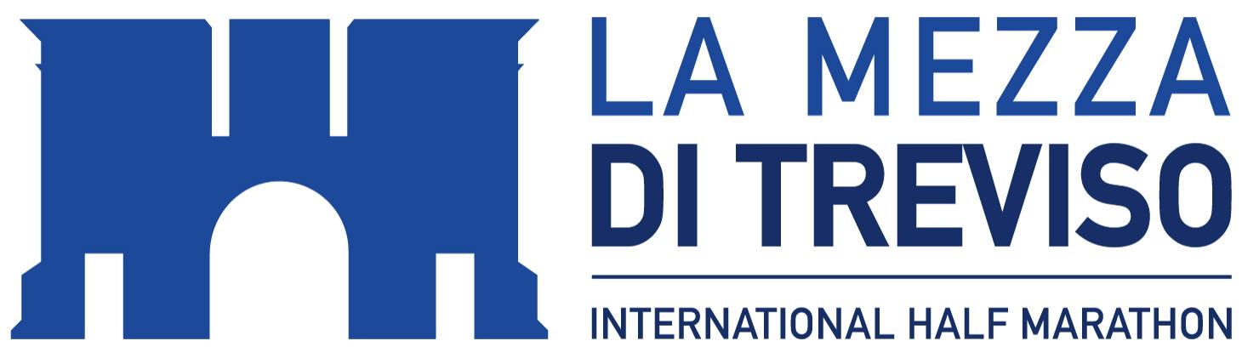
VIDEO: Immagini varie – Immagini partenza e vincitori
FOTO (credito Roberta Radini): Selezione in alta risoluzione

Comunicato Stampa
MELLY E LA NOVITà SCARPINI CONQUISTANO LA MEZZA DI TREVISO
Il keniano trionfa in 1h05’07” dopo una gara in solitaria, precedendo il friulano Nadalutti (1h10’43”). Sorpresa al femminile dove l’ex judoka trevigiana, allenata da Salvatore Bettiol, chiude in 1h22’03”, migliorandosi di quasi 6 minuti in un colpo solo. Circa 2.900 atleti al traguardo tra mezza maratona e 10K. E per il 2020 c’è il sogno tricolore

Treviso, 13 ottobre 2019 – Il keniano e l’ex judoka. Un’accoppiata inedita per la sesta edizione della Mezza di Treviso, che questa mattina si è confermata tra gli appuntamenti di maggior richiamo dell’autunno podistico, coinvolgendo circa 2.100 atleti sulla classica distanza dei 21,097 chilometri. Joel Kipkenei Melly ha fatto gara a sé sin dai primi chilometri. Assente il connazionale Henry Kimani Mukuria, fermato in Kenya da problemi di visto, Melly non ha trovato ostacoli sulla strada della vittoria, andando a succedere al veneziano Luca Solone nell’albo d’oro della gara organizzata dall’ex azzurro Salvatore Bettiol. Melly è giunto sul traguardo in 1h05’07”, precedendo nettamente l’udinese Francesco Nadalutti (Sportiamo/1h10’43”) e il veneziano Matteo Penazzato (Atl. Riviera del Brenta/1h11’05”). “Ringrazio Matteo che ha fatto il ritmo per gran parte della gara, poi al 16° chilometro ha avuto un malessere e ha dovuto rallentare – ha detto Nadalutti -. Io arrivo dalla pista, ho vinto l’argento tra i quarantenni nei 1500 metri ai Campionati Europei master di Jesolo. La mezza maratona c’entra poco, il risultato è una sorpresa anche per me. Il percorso? Bellissimo”. Beatrice Scarpini, trevigiana di Preganziol, regina della gara femminile, ha corso la prima mezza maratona della sua vita lo scorso anno proprio a Treviso. Giunse quinta in 1h28’44”. La stoffa, evidentemente, c’è. E 12 mesi dopo, passando anche per il quarto posto della Run Tune Up di Bologna all’inizio di settembre (1h27’52”), Beatrice è scesa a 1h22’03”. A 22 anni, dopo un passato di buon livello nel judo, è una prestazione che colpisce. “Corro da un anno e mezzo, mi allena Salvatore Bettiol – ha detto la Scarpini, che veste i colori biancoverdi del Montello Runners Club, società organizzatrice della Mezza di Treviso e di cui l’ex maratoneta azzurro è anche il presidente -. Il judo mi ha trasmesso costanza e determinazione: la capacità di fissare un obiettivo e fare di tutto per raggiungerlo. Dove voglio arrivare? A questo punto mi piacerebbe scendere sotto l’1h20’. Un sogno”. Intanto è la prima trevigiana in assoluto, considerando anche la gara maschile, a trionfare nella mezza maratona del capoluogo. Una soddisfazione doppia. Alle sue spalle, Marta Fabris (Team Km Sport/1h23’00”) ed Erika Michielan (Amatori Atl. Chirignago/1h24’43”). In gara anche il sindaco di Treviso, Mario Conte, giunto al traguardo appena oltre le 2 ore, spingendo la carrozzina di un disabile. Festa pure per Silvia Furlani, la podista udinese malata di sclerosi multipla, partita alle 5 del mattino e arrivata in viale d’Alviano in meno 6 ore, accompagnata da due “angeli custodi” trevigiani, Eddy Valeri e Roberta Mattiuzzo. Il campionato triveneto dei commercialisti ha incoronato Filippo Dabalà (Running Team Mestre/1h21’21”) e, al femminile, Nicoletta Gallina (Atl. Montebelluna/1h50’16”). Il veneziano Matteo Finco (36’36”), buon triatleta, e la trevigiana Stefania Bonatto (43’06”) sono stati i più veloci nella 10K, la prova a carattere non competitivo che, scattata venti minuti prima della mezza maratona, ha coinvolto oltre 800 atleti, tra i quali l’ex cestista Riccardo Pittis (1h13’21”). La Mezza di Treviso tornerà l’11 ottobre 2020. Nei giorni scorsi è stata inviata in Federazione la candidatura per il campionato italiano del 2020. Ora c’è un sogno tricolore da inseguire.

CLASSIFICHE. Mezza maratona uomini: 1. Joel Kipkenei Melly (Ken) 1h05’07”, 2. Francesco Nadalutti (Sportiamo) 1h10’43”, 3. Matteo Penazzato (Atl. Riviera del Brenta) 1h11’05”, 4. Massimo Cappelletti (Vicenza Marathon) 1h13’30”, 5. Gianluca Tiberio (Pol. Aurora 76 Asd) 1h14’21”, 6. Michele Flumian (Sportiamo) 1h16’00”, 7. Ion Anghel (Asa Ascoli Piceno) 1h16’34”, 8. Luca Dassiè (Atl. Villorba) 1h17’25”, 9. Carlo Gaspon (Essetre Running) 1h17’34”, 10. Marco Fontebasso (Atl. Ponzano) 1h17’50”. Campionato Triveneto dei commercialisti: 1. Filippo Dabalà (Running Team Mestre) 1h21’21”, 2. Fabio Panozzo (Faizanè Runners Team) 1h33’48”, 3. Leonardo Di Turi (Atl. Montebelluna) 1h35’27”.
Mezza maratona donne: 1. Beatrice Scarpini (Montello Runners Club) 1h22’03”, 2. Marta Fabris (Team Km Sport) 1h23’00”, 3. Erika Michielan (Amatori Atl. Chirignago) 1h24’43”, 4. Ilaria Lasi (Toscana Atl. Empoli Nissan) 1h26’06”, 5. Damiana Lupi (AS Atl. Vinci) 1h28’01”, 6. Sara Stella (United Trail&Running) 1h28’19”, 7. Augusta Serci (Atl. Biotekna Marcon) 1h28’59”, 8. Giulia Tardivello (Cus Udine) 1h29’27”, 9. Martina Zanette (Ride Your Dream Treviso) 1h30’20”, 10. Paola Doro (Nuova Atl. Roncade) 1h30’29”. Campionato Triveneto dei commercialisti: 1. Nicoletta Gallina (Atl. Montebelluna) 1h50’16”, 2. Claudia Bozzolan 2h04’04”, 3. Chiara Benciolini (Team Km Sport) 2h06’03”.

CLASSIFICHE COMPLETE

In allegato, foto dell’edizione 2019 della Mezza di Treviso (si richiede cortesemente la citazione del credito: ROBERTA RADINI)

LA MEZZA DI TREVISO
International Half Marathon
Ufficio Stampa
Mauro Ferraro
T. +39 338 2103931
press@bettiolsportevents.com
www.lamezzaditreviso.com

